УРОК В 4 КЛАССЕ

Учитель Булгакова М.П. МОУ СОШ №9 г.Чапаевск, Самарская обл.

ТЕМА: Вредные привычки.
ЦЕЛИ: 1. Рассмотреть «вредные привычки» и их влияние на здоровье человека.
2. Ориентировать школьников на здоровый образ жизни.
3. Уметь применять правила здорового образа жизни в самостоятельной повседневной деятельности (защита органов дыхания).

- Организационный момент.
- Сообщение темы
- Сегодня на уроке мы с вами рассмотрим тему «Вредные привычки». Поговорим о их влиянии на здоровье человека и его окружение, выясним как сохранить здоровье.

Ход урока.

У: Скажите, пожалуйста, что, по вашему мнению подразумевается под термином привычка?

Привычка – действие, которое со временем становится автоматическим, неосознанным. Формирование многих привычек начинается в раннем детстве, причем большую роль играет подражание старшим.

Следует различать полезные привычки (чистить зубы пред сном и т.д.), и «вредные» (перебивать взрослых, несдержанность и курение, пьянство, наркомания).

У: Молодцы, вы правильно поняли, какие есть привычки. Многие школьники мечтают о том, чтобы скорее стать взрослыми. Они думают, что это даст им право делать все, что им захочется. А некоторые неразумные ученики пробуют курить и пить спиртные напитки. Вот пока у вас нет таких «вредных» привычек, давайте рассмотрим одну из них – это курение, какое влияние оно оказывает на организм человека.
- Слайд №1 «Основной поток табачного дыма…»

У: Это мы с вами посмотрели процесс, а теперь давайте проведем практическую работу.
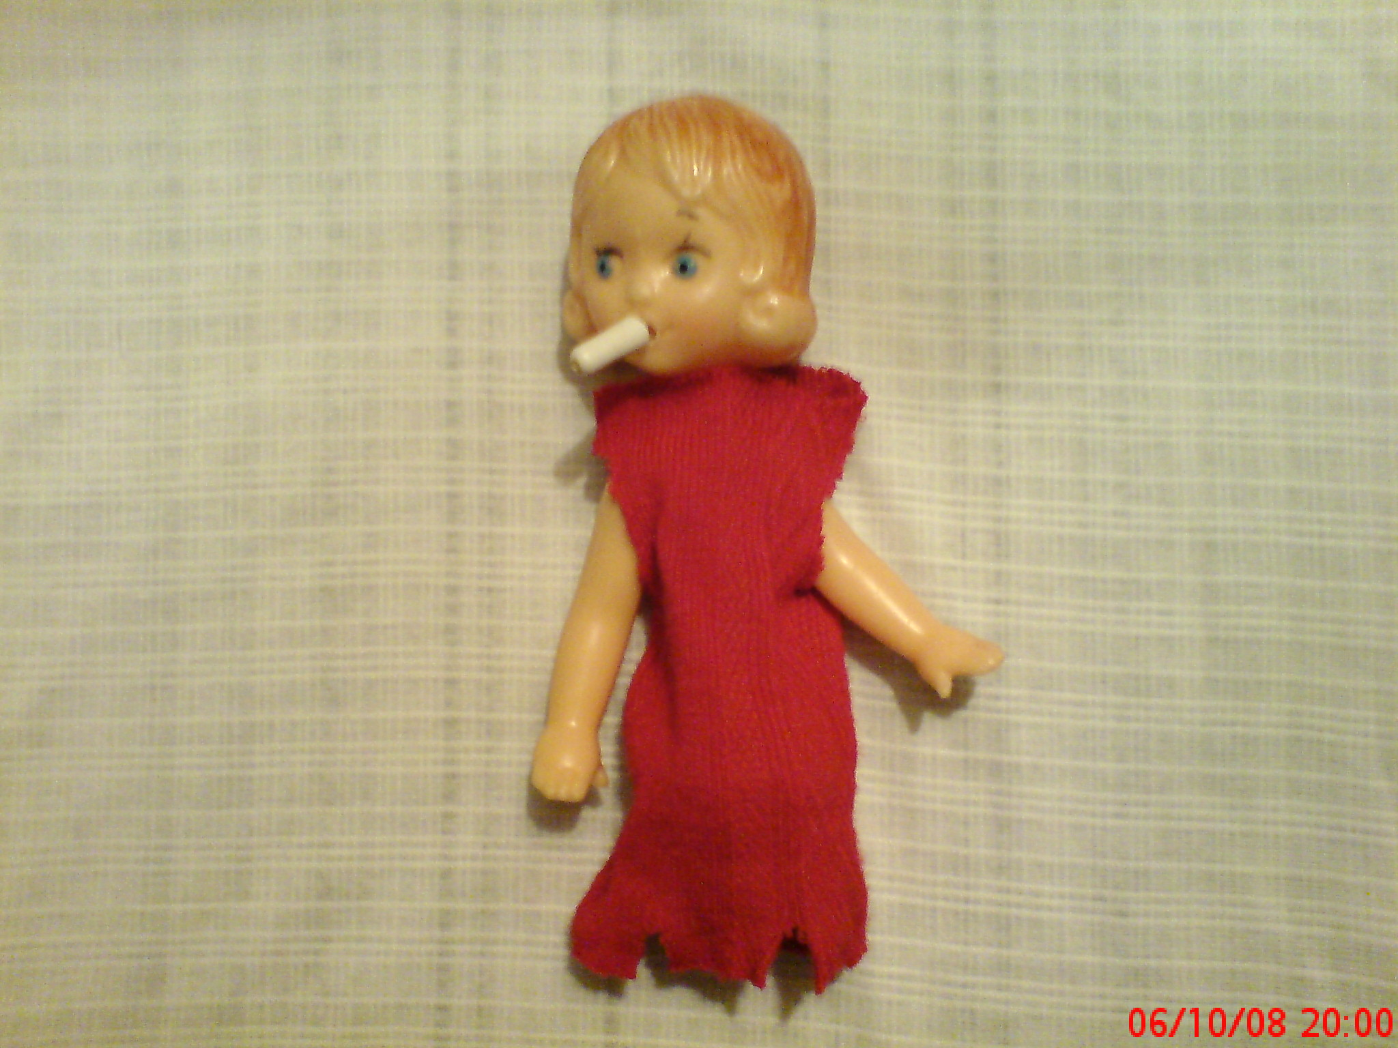
У меня в руках кукла, на ней я сейчас продемонстрирую процесс курения.
После того, как сигарета будет выкурена показываю салфетку, на которой остались капельки никотина.

У: Вот, посмотрите, на салфетке остался никотин – это только после одной выкуренной сигареты, а если человек курит часто и довольно давно?

- Слайд №2 Посмотрите, что происходит с его организмом.
- Слайд №3

У: - Что же делает табакокурение с человеком?

Д: - Оно отравляет и делает больным.

У: - Это действительно так: человек заболевает. Организм человека достаточно быстро привыкает к табаку, попадает в зависимость от него. Курящему требуется выкурить ежедневно все больше сигарет, и вскоре, он уже совсем не может обойтись без табака. Это – болезнь.

У: Ребята, кому из вас приходилось быть в одной комнате с курящим? Расскажите, что вы ощущали.

- Почему вы себя плохо чувствовали?

Д: - Потому что табачный дым от сигареты распространяется по всей комнате.

У: Действительно, табачный дым вреден не только для самих курящих, но и для тех, кто находится рядом.

Слайд №4,5,6.

У: Именно потому, что от табачного дыма страдают не только сами курящие, но и те, кто их окружает, в закрытых помещениях, где бывает много людей, вывешивают знак «Не курить!» (показываю).

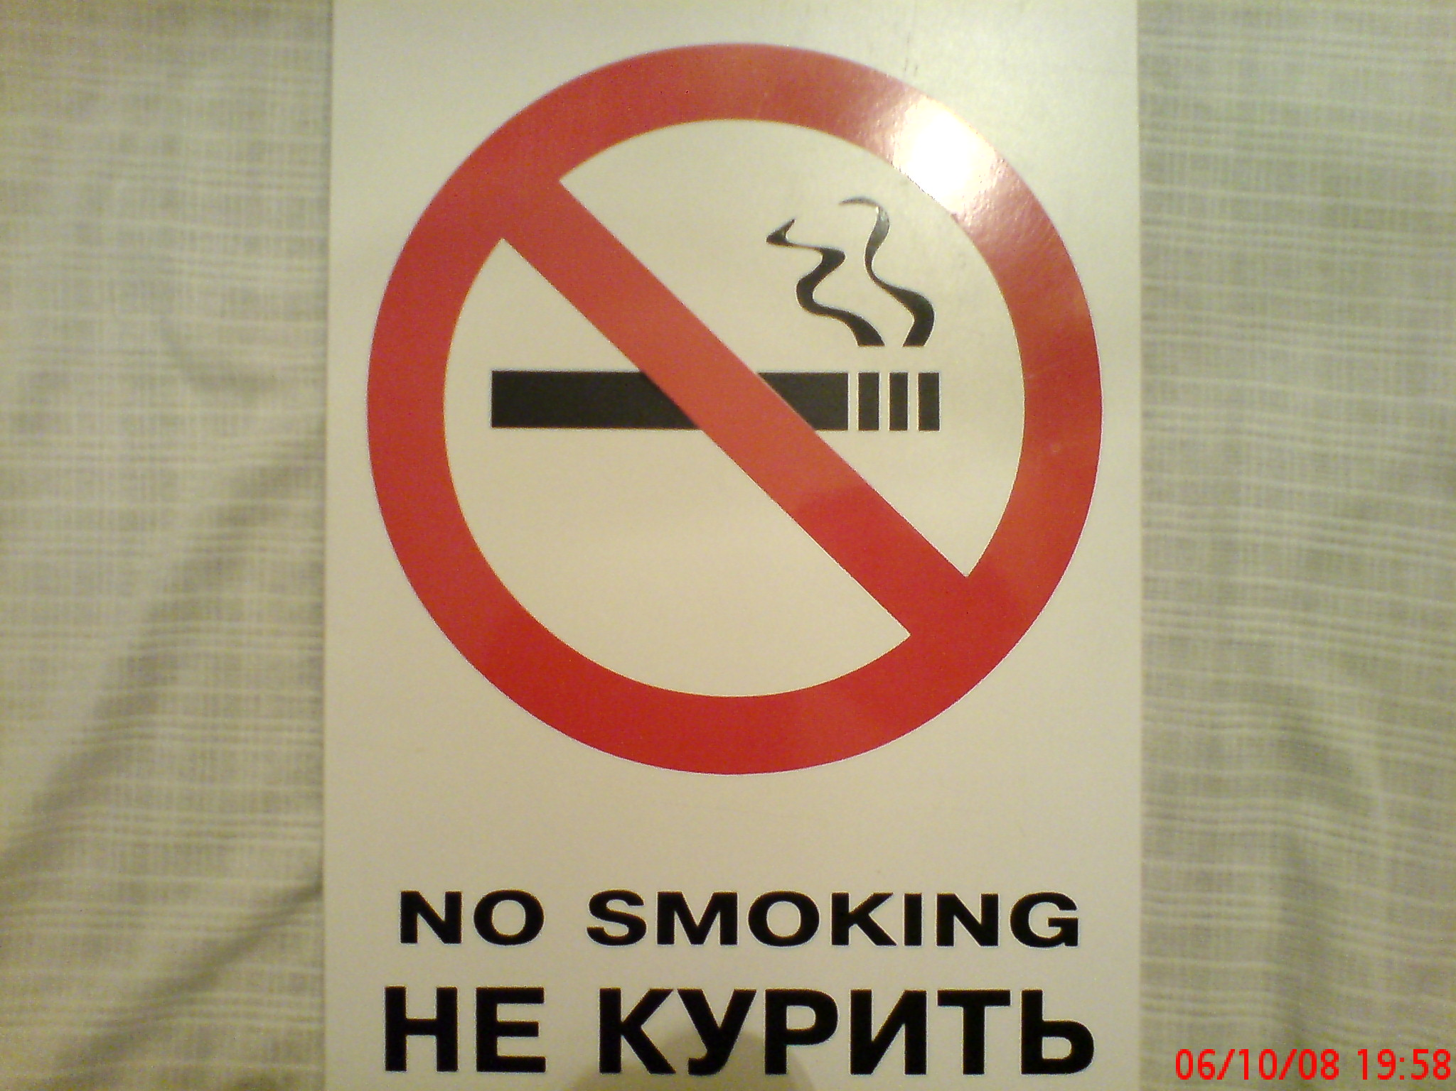
У: - На какой знак он похож?
Д: - На запрещающий дорожный.

У: - В каких местах вы встречали такой знак?
Во многих общественных местах отведены специальные места для курения. Так защищают от табачного дыма некурящих. Эти места тоже обозначены специальным знаком.
Как он выглядит вы узнаете, собрав мозаику. Для этого нужно вспомнить материал предыдущего урока.

- Родина табака:
- Португалия
- Южная Америка
- Испания
2. Табак – трава или кустарник?
3. Кто впервые ввез табак в Европу и вырастил на европейской почве?
(французский дипломат в Португалии Жан Нико).
4.Что такое никотин? (яд).
5. Где он содержится? Почему это вещество так назвали? (В табаке обнаружено сильнодействующее вещество, которое назвали в честь открывателя Жана Нико).
6. Как выводится никотин из организма? (никак).

У: Перед вами знак «Место курения».
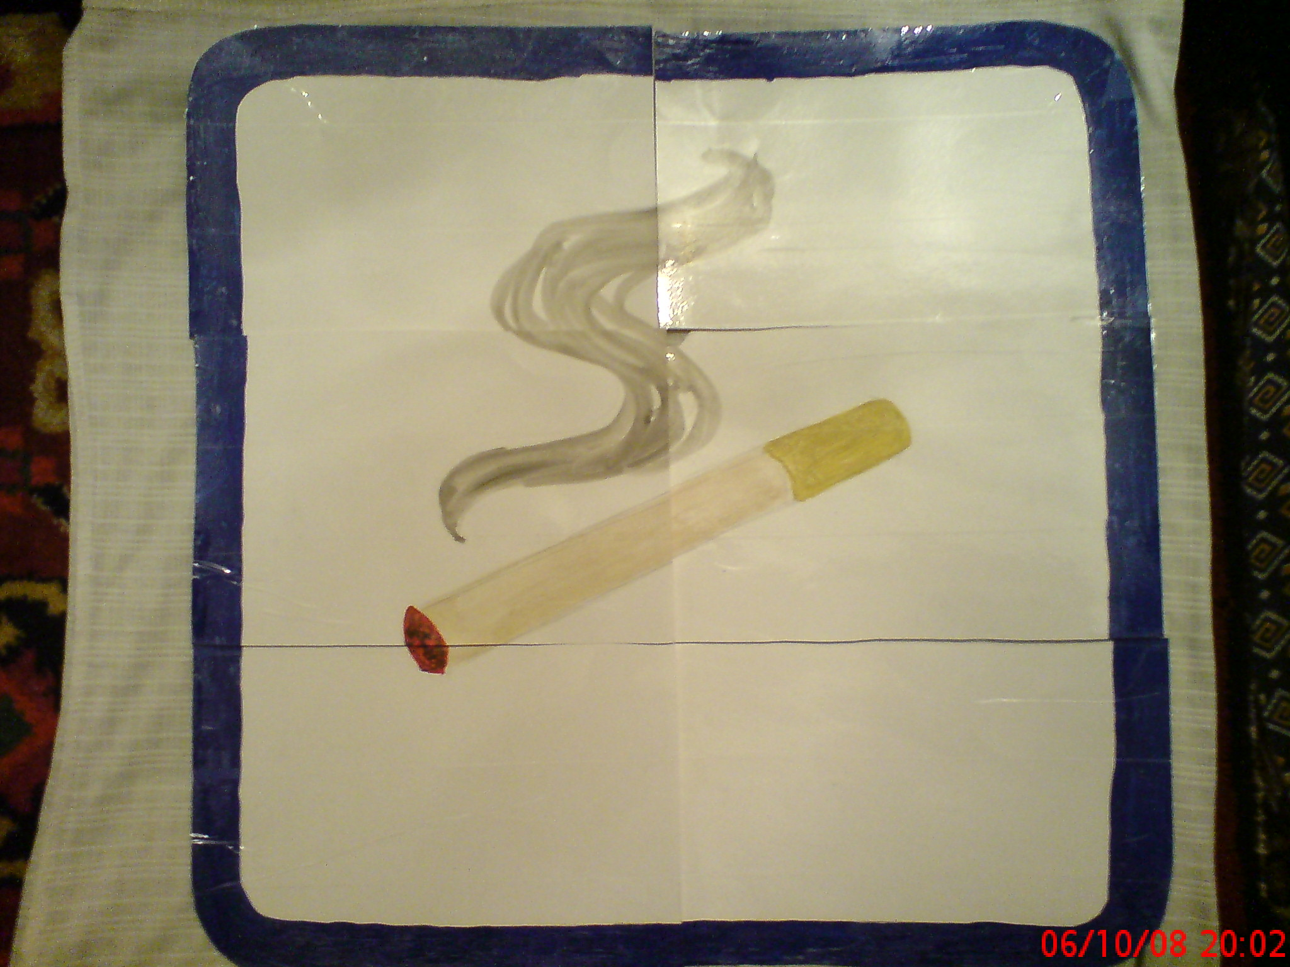

- На какой знак он похож?

Д: - На предупреждающий дорожный знак.

У: - Ребята, посмотрите, как еще может выглядеть этот знак.
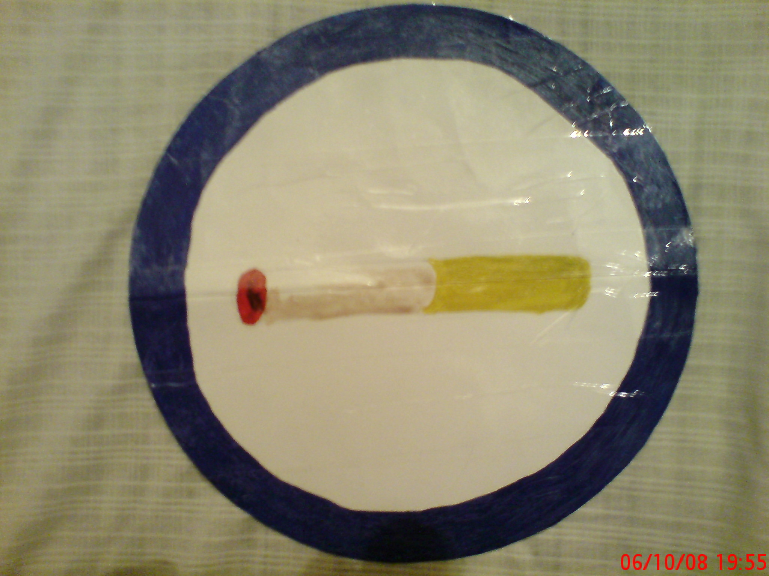
К какой группе знаков они относятся?

Д: Предписывающие, информационно-указательные.

У: Действительно, они несут информацию о местах для курения. Если вы увидели такой знак, как вы должны поступить?

Д: Отойти в сторону, чтобы не вдыхать табачный дым.
Молодцы: А теперь отдохнем.

Физ-ка:
На дворе трещит мороз,
Чтобы носик не замерз
Надо ножками потопать.
И ладошками похлопать.
А теперь представим лето
Речка, солнышком согрета
Мы плывем, плывем, плывем
Дно ногами достаем.
Мы выходим из речушки
Направляемся к опушке
Там садимся на пенек
И опять у нас урок.

У: Хорошо, молодцы, отдохнули немножко и пошли дальше.
Теперь откройте учебник стр.52, прочитайте еще об одной вредной привычке (читает ученик весь текст).

У: И, действительно, попадая в организм, алкоголь всасывается через стенки желудка и кишечника непосредственно в кровеносное русло. Затем с кровью попадает в мозг. Попав в мозг, алкоголь оказывает подавляющее действие на активность коры головного мозга. Даже небольшие дозы алкоголя снижают способность ясно мыслить и принимать решения, заставляет почувствовать небольшое расслабление, позволяет ощущать себя свободнее и смелее, чем обычно.
Большие дозы алкоголя замедляют деятельность отдельных областей мозга, вызывают головокружение, снижают координацию, приводят к эмоциональному всплеску или подавленному настроению.
В алкоголе содержатся наркотики – особые вещества, которые тоже усваиваются организмом через кровь, и что самое страшное, организм начинает их требовать. Вот почему пристрастившимся людям трудно бросить пить. Это больные люди – они долго не живут – ведь алкоголь быстро отравляет организм.

Вывешиваю плакат алкоголь.
Посмотрите, пожалуйста, головной мозг и т.д.
Алкоголь в крови сохраняется до 20 суток. Алкоголь – это скандалы в семье, аварии на дорогах, преступления. Употребление спиртных напитков относится к числу «особо вредных» привычек.
А теперь я вам предлагаю провести конкурс пословиц и поговорок «О курении и пьянстве» и нужно объяснить их смысл.

1. Команда девочек 2. Команда мальчиков

Пословицы:
- Пьяному море по колено, а лужа по уши. (Пьяный думает, что может все, а на самом деле даже из лужи выбраться не в состоянии).
- Что у трезвого на уме – у пьяного на языке. (Пьяный не контролирует свою речь, способен обидеть словом, разболтать секреты друзей).
- С хмелем познаться – с честью расстаться. (Пьянство заглушает рассудок и совесть. Пьяный легко может обмануть, не сдержать слово).
- Пить до дна – не видеть добра. (Пьяница теряет здоровье, друзей, работу, уважение окружающих, любовь ближних).

У: Вы умнички, хорошо поработали, получите жетоны.
- А теперь давайте сделаем вывод.

Может ли быть здоровым человек, имеющий вредные привычки?
Свой ответ поясните примером.
Посмотрите на монитор, выберите слова, которые характеризуют здорового человека.
(Здоровый, бодрый и т.д.)

- Молодцы, вы справились с заданием.

- Так каким бы человеком вы хотели бы быть?

- А что для этого нужно?
Правильно, и вот тогда можно сказать: «В здоровом теле – здоровый дух!»
- Спасибо за урок!

